UKE 19 i 7. klasse
Ordenselever: Magne og Ingmar

Fag: | Arbeid/oppgaver: | Mål/Tema
Matematikk  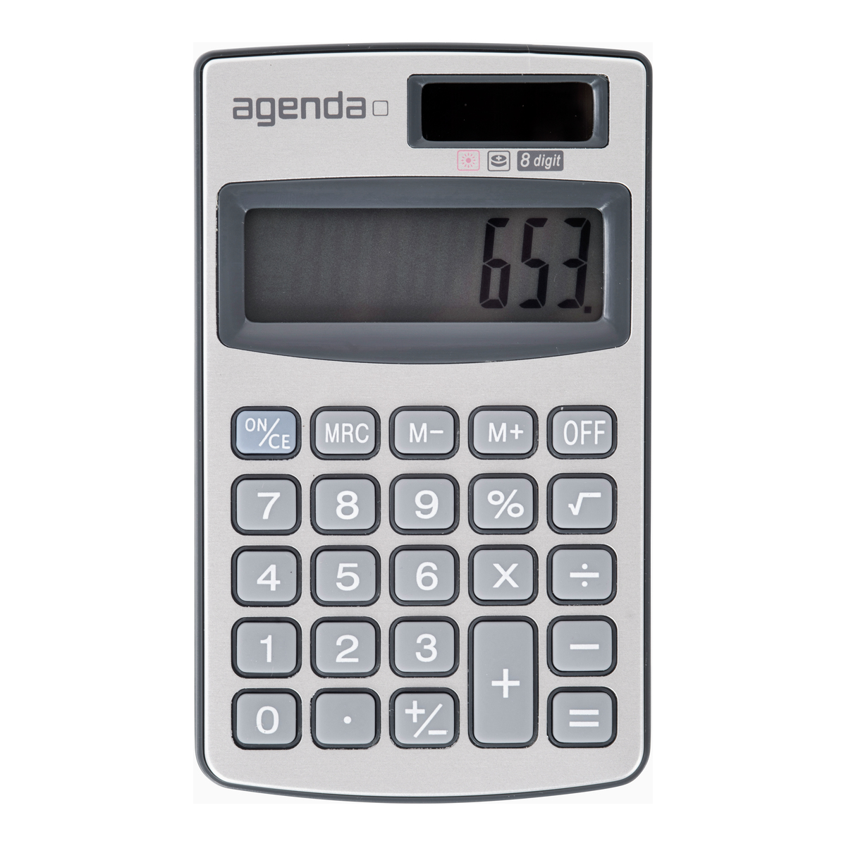 | Grunnbok 7 B  Side 155, 158, 160 | Abamiks/Bruke lommeregner, samarbeide om å løse oppgaver
Norsk | Skriv faktatekst til onsdag. Skriv omrent ei side i skriftstørrelse 14 på office 365.  Det er lurt å velge noe det er litt å skrive om, og som du har lyst å finne ut mer om.  ( Se side 172-175) | Skrive faktatekst/Faktatekst
Engelsk:
Samfunnsfag:

Naturfag:  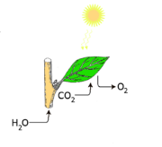 | Let i boka s. 174 - 178 og skriv forklaring på ordene i arbeidsboka di. | Jeg skal vite hva ordene betyr: Grunnstoff, atomsymbol, molekyl, kjemisk forbindelse, kjemisk formel.
KRLE:  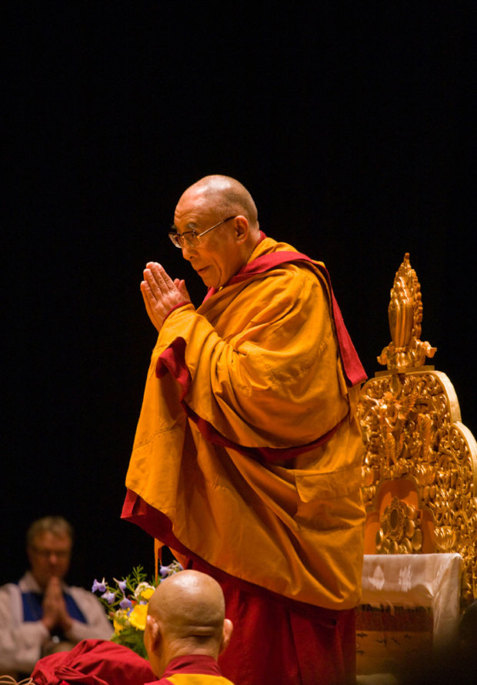 | Les side 128-131 i Inn i livet.  Gjør oppg. 1 og 2 side 137. | Gjennom livet i buddhismen/Ritualer for den som skal bli munk i buddhismen

Mandag 7. april | Tirsdag 8. mai | Onsdag 9. mai | Torsdag 10. mai | Fredag 11. mai
Morgensamling | Strand | Arbeidsplan | KRISTI | FRIDAG
Engelsk | rydde | Norsk | Himmelfarts-
Ku-hå | dag! | Matematikk | dag
Ku-hå |  | Engelsk
Arbeidsplan |  | Gym (ute)
Samfunnsfag

Til heimen:
På tirsdag skal vi ha strandryddedag i 6. og 7. klasse. Vi skal rydde et stort område fra Stornesøra (fyret) til Hembre.Vi er over 30 elever så hvis alle står på bra, rekker vi over et stort område. Ha med sykkel og sykkelhjelm til tirsdag. En tursekk med mat, drikke og et sitte underlag kan være lurt å ha med. Husk å kle dere etter været, det vil si at det kan være lurt med litt ekstra klesskift i sekken. Eget skriv er blitt sendt med hjem.

GOD HELG!
Hilsen Håkon

